Министерство образования Республики Беларусь
Учреждение образования
“Брестский государственный технический университет”
Кафедра интеллектуально-информационных технологий

Проект
“Классификация изображений в реальном времени”

Выполнил:
студент 3 курса
группы ИИ-23
Макаревич Н.Р.
Проверил:
Рыжов А. С.

Брест 2024
Цели работы:
Целью данного проекта является разработка системы для классификации изображений в реальном времени с использованием глубоких нейронных сетей. Проект подходит для применения в различных областях, включая распознавание объектов, мониторинг и автоматизацию процессов.

Введение:
Проект реализует подход к классификации изображений с использованием глубоких сверточных нейронных сетей (CNN). Предлагаются две архитектуры: ResNet, которые обеспечивают высокую точность классификации при минимальных затратах вычислительных ресурсов. Эти модели принимают изображения в качестве входных данных и генерируют предсказания о классе объекта.

BasePreprocessing
Этот модуль предоставляет функции для предобработки изображений, включая нормализацию и изменение размера, что позволяет подготовить изображения к обучению и инференсу.
### Код модуля:
```python
import cv2
import numpy as np

class BasePreprocessing:
def __init__(self, target_size=(224, 224)):
self.target_size = target_size

def preprocess_img(self, img):
img = cv2.resize(img, self.target_size)
img = img.astype('float32') / 255.0
return img

def postprocess_predictions(self, predictions):
return np.argmax(predictions, axis=1)

ResNet
В этом модуле представлена архитектура ResNet, разработанная для эффективной работы с глубокими нейронными сетями, используя остаточные связи.
Особенности:
- Использует остаточные блоки, которые позволяют избежать затухания градиента.
- Поддерживает обучение на больших наборах данных и позволяет достигать высокой точности.
- Включает возможность загрузки весов предварительно обученной модели.

Использование
1. Загрузка модели: Для загрузки предварительно обученных моделей можно использовать функции `load_mobilenet(pretrained=True)` и `load_resnet(pretrained=True)`.
2. Предобработка данных: Изображения загружаются и преобразуются в нужный формат с помощью функции `preprocess_img`.
3. Классификация: Изображения передаются в модель, где они проходят через несколько уровней сверточных операций для получения предсказаний класса.
4. Постобработка: Результаты модели обрабатываются с помощью функции `postprocess_predictions`.

# Пример работы программы:
# Загрузка необходимых библиотек
import cv2
import numpy as np

# Загружаем модель
model = load_mobilenet(pretrained=True)

# Загрузка и предобработка изображения
img = cv2.imread('image.jpg')
preprocessed_img = BasePreprocessing().preprocess_img(img)

# Классификация изображения
predictions = model.predict(np.expand_dims(preprocessed_img, axis=0))

# Постобработка результатов
class_id = BasePreprocessing().postprocess_predictions(predictions)
print(f'Предсказанный класс: {class_id}')

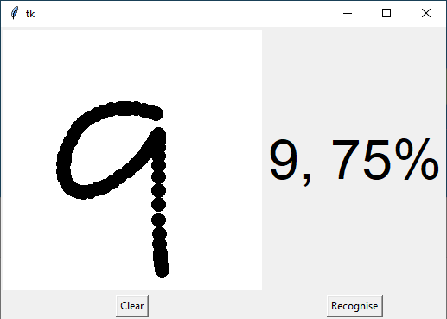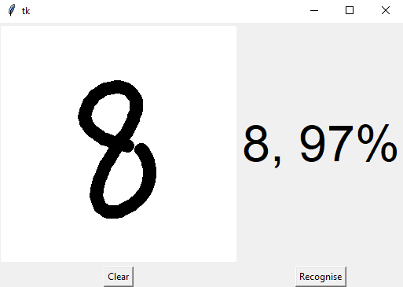
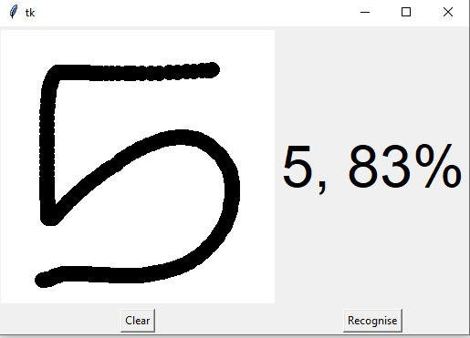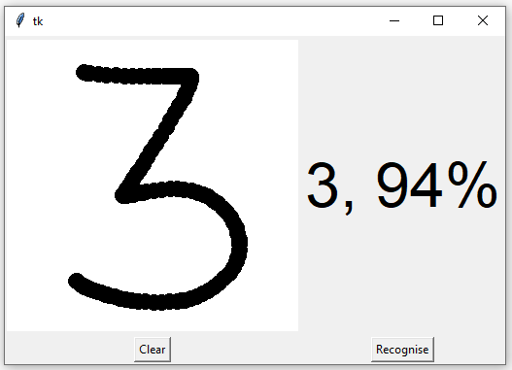

# Вывод:
Архитектуры MobileNet и ResNet обеспечивают высокую точность классификации благодаря глубоким сверточным слоям и предварительному обучению на больших датасетах. Эти модели могут быть полезны для обработки изображений в реальном времени в различных приложениях, таких как видеонаблюдение, автоматизация процессов и мобильные приложения для распознавания объектов.

